I) Principe de fonctionnement.
C’est la transformation de l'énergie solaire en énergie électrique, en utilisant des modules photovoltaïques.
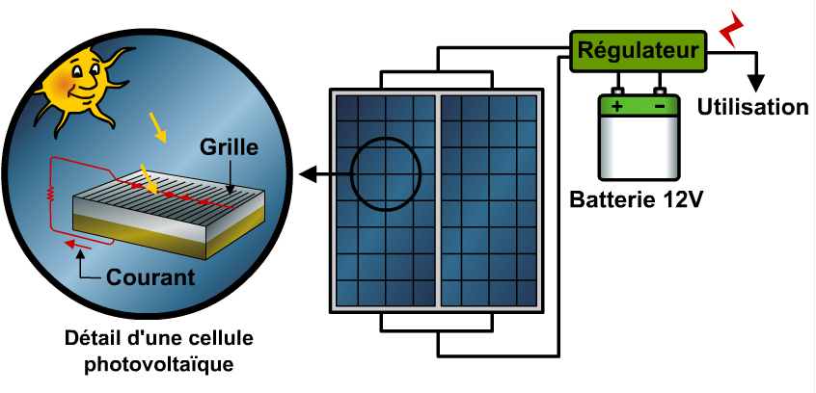

Il existe plusieurs types de cellules solaires :
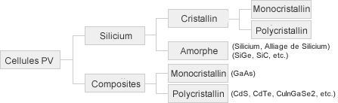

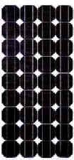
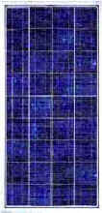
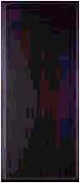

II) Types d’installation.

1) Installations autonomes.
Maisons en sites isolés, elles nécessitent un stockage de l'électricité avec des batteries solaires et d'un onduleur pour obtenir de l’alternatif 230V 50Hz.

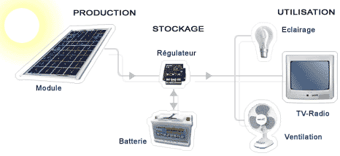
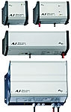
CONVERTISSEUR
Onduleur

Le régulateur assure :
• la protection de la batterie contre les charges excessives et les décharges trop profondes
• l'optimisation du régime de charge de la batterie
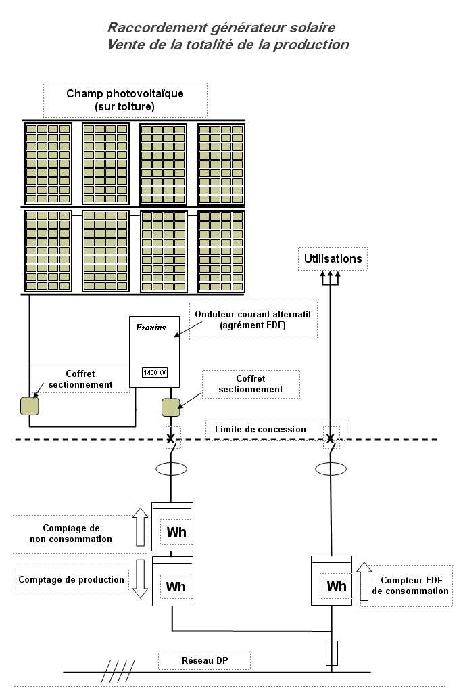

2) Centrales photovoltaïques connectées au réseau.
Un générateur photovoltaïque connecté au réseau ne stocke pas l’énergie. C'est le réseau qui sert de réservoir d'énergie.

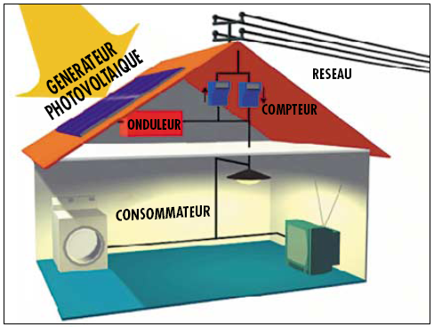

L’ onduleur convertit le courant électrique continu en courant alternatif avec la fréquence souhaitée

L’électricité produite est entièrement comptabilisée par un compteur de production et vendue au fournisseur d’énergie. La consommation du site est comptabilisée par un second compteur.
Tarif en Avril 2012 : 0,38 € par kWh pour 0 à 9 Kwc (intégré au bati).

Voir document 1

III) Caractéristiques des cellules photovoltaïques.

Schéma équivalent d’une cellule photovoltaïque.

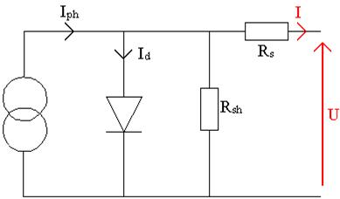
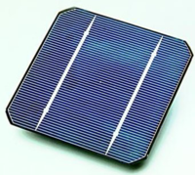

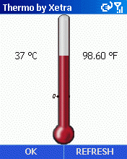

Effet de l’éclairement
Effet de la température

La puissance crête (Wc) est la puissance maximale que peut fournir le module dans des conditions optimales d’ensoleillement (1000 W/m²) à 25°C

La puissance photovoltaïque produite diminue si :
- l’éclairement diminue.

- la température de la cellule augmente

Une surface exposée au soleil reçoit, à un instant donné, un rayonnement solaire en W/m², qui est un flux, d’une puissance par unité de surface.

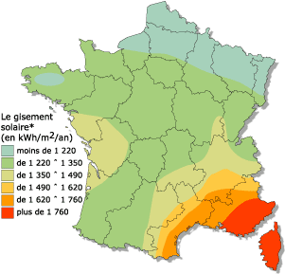
Ce flux a produit une énergie journalière en Wh/m² par jour

iV) Dimensionnement simplifié des systèmes autonomes

Bilan énergétique des appareils à alimenter

- Tension d’alimentation des appareils (12V, 24V, 48V)
- Puissance instantanée
- Nombre d’heures d’utilisation par jour

Détermination de la capacité des batteries

- Durée d’autonomie pendant laquelle les batteries pourront alimenter les charges sans l’aide des modules photovoltaïques
- Autonomie : généralement 5 jours
- Degré de décharge généralement compris entre 50 et 70%

Exercice « Habitat - Petite résidence principale (2 pers.) ».

On suppose que notre installation alimente les appareils suivants :
Usage | Equipement | Puissance  (W) | Conso.  veille  (W) | Nbre | Durée  (h) | Periode | Conso.  (Wh/j)
Eclairage | Lampe Fluo-compacte 13 W | 13 | 0 | 3 | 6 | J | 234
Réfrigération (+2°C) | Coffre 130/140 litres | 77 | 0 | 1 | 8 | J | 616
Audio-visuel | Radio-Réveil | 5 | 0 | 1 | 3 | J | 15
Audio-visuel | Téléviseur couleur 42cm | 50 | 5 | 1 | 3 | J | 255

Calculez l’énergie journalière de chaque récepteurs dans le tableau ci-dessus.

Déterminez maintenant l’énergie journalière nécessaire pour alimenter l’ensemble des récepteurs (notée Ech) ?
Ech = 1120Wh/jour.

la puissance crête (Pc) d’un module photovoltaïque est définie pour une puissance solaire rayonnée constante de 1000W/m2. Le rayonnement étant variable au cours de la journée, on peut déterminer, par intégration, la quantité d’énergie solaire reçue par le générateur dans une journée (Esol exprimée en Wh/m2).
Esol = 2837 Wh/m2
L’énergie journalière de Marseille en décembre (exposition 30° Sud) est de :

Calculez le « nombre d’heures équivalentes : Ne ».

Comme la durée d’exposition qui produirait, avec une puissance solaire constante de 1000W/m2, la quantité d’énergie reçue lors d’une journée (Esol) : Esol = 1000 x Ne
Ne = 2,837 h

Calculer la puissance crête du générateur photovoltaïque nécessaire pour fournir l’énergie Ech.

On prendra la relation :$\text{Pc}(W)=\frac{\text{Ech}(\text{Wh})}{\text{Ne}(h)×η\text{ph}}$

ηph = 75% : rendement de l’installation photovoltaïque pour tenir compte des pertes dans le générateur (salissure, température, …), le régulateur, la batterie.
Pc = 1120 /(2.837 × 0.75) = 527 W

Combien de modules doit on installer sur cette résidence principale ?
L’installateur propose des modules photovoltaïques de la gamme PW1650,
de puissance :155 Wc – 24 V.
N_{mpv} = 527/155 = 4 modules.

Document constructeur

Liens Internet :
http://www.lei.ucl.ac.be/multimedia/eLEE/FR/realisations/index.htm
http://www.tecsol.fr/spv/default.htm
http://www.photowatt.com

